Informe de la encuesta entre la familia claretiana
para preparar el Roll-Out de Laudato Si
Plan para los próximos 7 años.

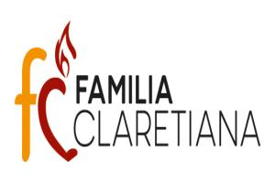
Índice de contenidos
Introducción 4
Iniciativas del Vaticano 4
La familia claretiana hacia la ecología integral 5
Cómo trabajar en este informe 5
La población de la encuesta 6
Objetivo de Laudato Si - 1: Grito de la Tierra 9
1 A) La Biblia y Laudato Si sobre el Grito de la Tierra: 9
1 B) Compromisos: 9
1 C) Interpretación de los datos: 11
Objetivo Laudato Si - 2. El grito de los pobres 12
2 A) La Biblia y Laudato Si sobre el clamor de los pobres: 12
2 B) Compromisos: 12
2 C) Interpretación de los datos: 14
Laudato Si GOAL - 3. Economía ecológica: 15
3 A) La Biblia y Laudato Si sobre la economía ecológica: 15
3 B) Compromisos: 15
3 C) Interpretación de los datos: 17
Objetivo Laudato Si- 4. Estilo de vida sostenible: 18
4 A) La Biblia y Laudato Si sobre el estilo de vida sostenible: 18
4 B) Compromisos: 18
4 C) Interpretación de los datos: 20
Objetivo Laudato Si- 5. Educación Ecológica: 21
5 A) La Biblia y Laudato Si sobre la educación ecológica: 21
5 B) Compromisos: 22
5 C) Interpretación de los datos: 24
Objetivo Laudato Si- 6. Espiritualidad ecológica: 25
6 A) La Biblia y Laudato Si sobre la espiritualidad ecológica: 25
6 B) Compromisos: 25
6 C) Interpretación de los datos: 27
Objetivo de Laudato Si- 7. Participación de la comunidad en la defensa y la campaña 28
7 A) La Biblia y Laudato Si sobre hacer misión con otros en red: 28
7 B) Compromisos: 28
7 C) Interpretación de los datos: 30
Conclusión: 30

Madrid, 13 de mayo de 2021

Queridos miembros de la Familia Claretiana,
Desde el Secretariado General JPIC-CMF, nos recuerdan el llamamiento del Papa Francisco para que todos los católicos -Familias, Parroquias, Diócesis, Colegios, Universidades, Empresas, Granjas, Hospitales, Congregaciones Religiosas, Institutos de Vida Consagrada, Sociedades de Vida Apostólica...- vivamos los valores de la Encíclica Laudato Si (LS) sobre el cuidado de la casa común.
Con esta inquietud y compromiso, el Equipo General de SoMi de los Misioneros Claretianos (CMF) junto con los representantes de las Ramas de la Familia Claretiana, han realizado una encuesta sobre los siete valores de LS. El resultado de la encuesta indica que ya hay ciertos programas que estamos siguiendo; y también se sugiere en este informe los nuevos programas que se pueden añadir.
Por ello, solicitamos a todas las Ramas de la Familia Claretiana que preparen un "Plan de Acción Laudato Si", adecuado a su respectivo contexto, inspirándose en el resultado de la encuesta antes mencionada. Así podremos vivir la pasión de San Antonio María Claret que trabajó, llena de creatividad y ternura, por el empoderamiento de los pobres, excluidos y descartados por la sociedad, con un profundo sentido eclesial, y nos sumaremos a los esfuerzos de todos los pueblos por el cuidado de la casa común. Muchas gracias.
Un fuerte abrazo fraterno y en comunión de oraciones y misión,

Fanny Fernandes
HICM - Coordinadora EC

Introducción

Saludos de Paz, Alegría y Buena Voluntad Universal para ustedes en la persona de Jesús. La destrucción de la biodiversidad por el ser humano crea las condiciones para nuevos virus y enfermedades como el COVID-19 (Vidal, John. "El hábitat destruido crea las condiciones perfectas para que surja el coronavirus". Scientific American 18,2020). Para salvar el medio ambiente el acuerdo climático de París (noviembre de 2016) ha propuesto limitar el aumento de la temperatura global entre 1,5 y 2 grados centígrados por encima del nivel preindustrial. Para lograrlo, el límite de carbono permitido hasta el año 2100 es de 2860 Giga Toneladas (Gt). Pero actualmente la emisión global anual de CO2 es de 40 Gt. A este ritmo, la emisión global de CO2 en 2100 será de 3320 Gt, superando el límite.

El Papa Francisco ha observado que la tierra misma está agobiada y asolada (LS 2). Esta destrucción ecológica llama a una urgente y profunda conversión interior (LS217). Como dijo Juan Bautista, el hacha está ya en la raíz de los árboles, y todo árbol que no dé buen fruto será cortado y arrojado al fuego (Mt 3,10). Vemos los cuerpos de las víctimas inocentes de la COVID-19 abandonados en el fuego, en los ríos y en la calle. Pero los seres humanos tienen la capacidad de adoptar modos de vida ecológicos. Por ello, el Papa Francisco ha hecho un llamamiento urgente para responder a la Crisis Ecológica el 3 de marzo de 2020, en el contexto de la semana de Laudato Si (LS) durante el 5º Aniversario de LS. Se puede acceder al video-mensaje en:
http://www.humandevelopment.va/en/news/the-holy-fater-s-video-message-for-the-laudato-si-week.html.

Iniciativas del Vaticano

Para responder a esa llamada, la sección de Cuidado de la Creación del Dicasterio para la Promoción del Desarrollo Humano Integral (DPIHD, por sus siglas en inglés), junto con el Movimiento Católico Mundial por el Clima (GCCM) ha organizado el Plan de Despliegue de Laudato Si' para 2020 y más allá.

El DPIHD ha identificado 7 Objetivos de Laudato Si (LSG, por sus siglas en inglés): Grito de la Tierra, Grito de los Pobres, Economía Ecológica, Estilo de Vida Sostenible, Educación Ecológica, Espiritualidad Ecológica y Defensa y campaña. Las familias católicas, las parroquias, las diócesis, las escuelas, las universidades, las empresas/granjas/hospitales, las congregaciones religiosas y otros institutos de vida consagrada están invitados a vivir estos valores en su vida cotidiana y en su misión durante 7 años. Se parte de la base de que cualquier acción vivida durante 7 años puede convertirse en habitual. Para iniciar la transformación a nivel de la Iglesia/Sociedad tiene que haber una masa crítica del 3,5% de practicantes, pero para efectuar el cambio sistémico se necesita del 21 al 25%. La Iglesia católica pretende alcanzar la masa crítica dentro de la Institución lo antes posible y también desea contribuir a alcanzar la masa crítica en la sociedad civil, en red con otras organizaciones.

El lanzamiento oficial del plan Roll-out por parte del Vaticano fue el 24 de mayo de 2021, al concluir el 5º aniversario de LS. Se puede acceder al mensaje del Papa: https://www.vaticannews.va/en/pope/news/2021-05/pope-francis-videomessage-laudato-si-platform.html. En 2021 un determinado número de familias e instituciones podrán empezar a vivir los programas ecológicos con el objetivo de seguirlos durante 7 años. Cada año se anima a más familias e instituciones a iniciar su camino de 7 años. Así seguirá, para cada uno de los próximos años de esta década (2020-2030). De este modo se espera llegar a la "masa crítica" necesaria para una transformación ecológica radical.

La familia claretiana hacia la ecología integral

La Familia Claretiana (FC) también se une y está dispuesta a responder a esta invitación eclesial. El cuidado del medio ambiente no es del todo nuevo para nosotros. Hemos seguido programas ecológicos en nuestra vida y misión, y muchos de nuestros miembros conocen y promueven el uso sostenible de los recursos naturales. Pero estos no han sido cuantificados y contados a la población de practicantes. Queremos animar a un mayor número de miembros de la FC a seguir las LSG. Así, queremos unirnos a la ola hacia la conversión ecológica que está fluyendo en nuestra Iglesia y en nuestra sociedad. Para ello, es necesaria una planificación y una práctica conscientes.

Cómo trabajar en este informe

- Los objetivos de la encuesta son:
- recoger las prácticas ecológicas del pasado; inspirar a los miembros para que adopten nuevas acciones.
- presentar a las ramas de la FC una colección de programas de acción para los LSG, que a su vez pueden servir de muestra para preparar el plan de despliegue de Laudato Si apropiado para ellos.

- Los datos de cada objetivo se componen de:
- Una breve explicación del significado del objetivo.
- Tres citas inspiradoras de la Biblia y de Laudato Si relativas al Objetivo.
- Las actividades ecológicas que se han llevado a cabo en los últimos tres años.
- Las actividades elegidas por los encuestados entre las opciones dadas para vivir en el futuro.
- Propuestas adicionales de los encuestados aparte de las opciones dadas.
- Breve interpretación de los datos, procedente de la experiencia concreta de los encuestados

- Para elaborar el plan adecuado a nivel local, los datos sobre la práctica actual, las opciones tomadas entre las opciones dadas para la vida futura, las sugerencias adicionales y la interpretación de los datos pueden servir de referencia para elegir las acciones del plan.

- Se invita al equipo directivo de cada rama de la Familia Claretiana a motivar a sus miembros para que adopten las propuestas a sus contextos. Se espera que todas las ramas de la FC a nivel local inviten a sus miembros, comunidades, familias y apostolados a agregar al menos algunas de las propuestas adecuadas en sus planes personales, comunitarios y pastorales.

- Los miembros, comunidades, familias, apostolados (parroquias, colegios, instituciones sociales, etc.), Organismos Mayores/Regiones pueden hacer una promesa en el siguiente enlace de la Plataforma de Acción Laudato Si: https://plataformadeaccionlaudatosi.org/confirma-tu-compromiso/ e iniciar su camino con vistas a hacerlo durante al menos 7 años.

- Es necesario realizar una evaluación anual y enviar el informe al Equipo Claretiano en las Naciones Unidas (cmf.ngo.un@gmail.com), con el fin de compartir nuestras experiencias locales con la comunidad internacional. Se proporcionarán directrices para la evaluación y el informe.

La población de la encuesta

Muestra de la encuesta
La población total de la FC al inicio de esta encuesta era de unos 5046 miembros. La encuesta se realiza entre el 9,5% de la población (456 encuestados de la FC y 22 colaboradores de la FC = 478), empleando Microsoft Forms y adoptando el método de muestreo intencional no probabilístico.

Interpretación de los datos
Los encuestados proceden de 55 países; el 85% de ellos tiene una edad oscilante, entre 30 y 60 años; la distribución por sexos, 35% mujeres y 65% hombres, guarda proporción con la composición por sexos de la FC; la distribución numérica entre las ramas de la FC guarda proporción con la población respectiva. Así pues, se puede concluir que los resultados de la encuesta se corresponden con la distribución por países, edades, sexos y población de la FC.

Gráficos
En las dos páginas siguientes, incluimos una representación gráfica de la muestra de la encuesta en función del país en el que viven, la edad, el sexo y la rama familiar claretiana.

Distribución de los encuestados por países
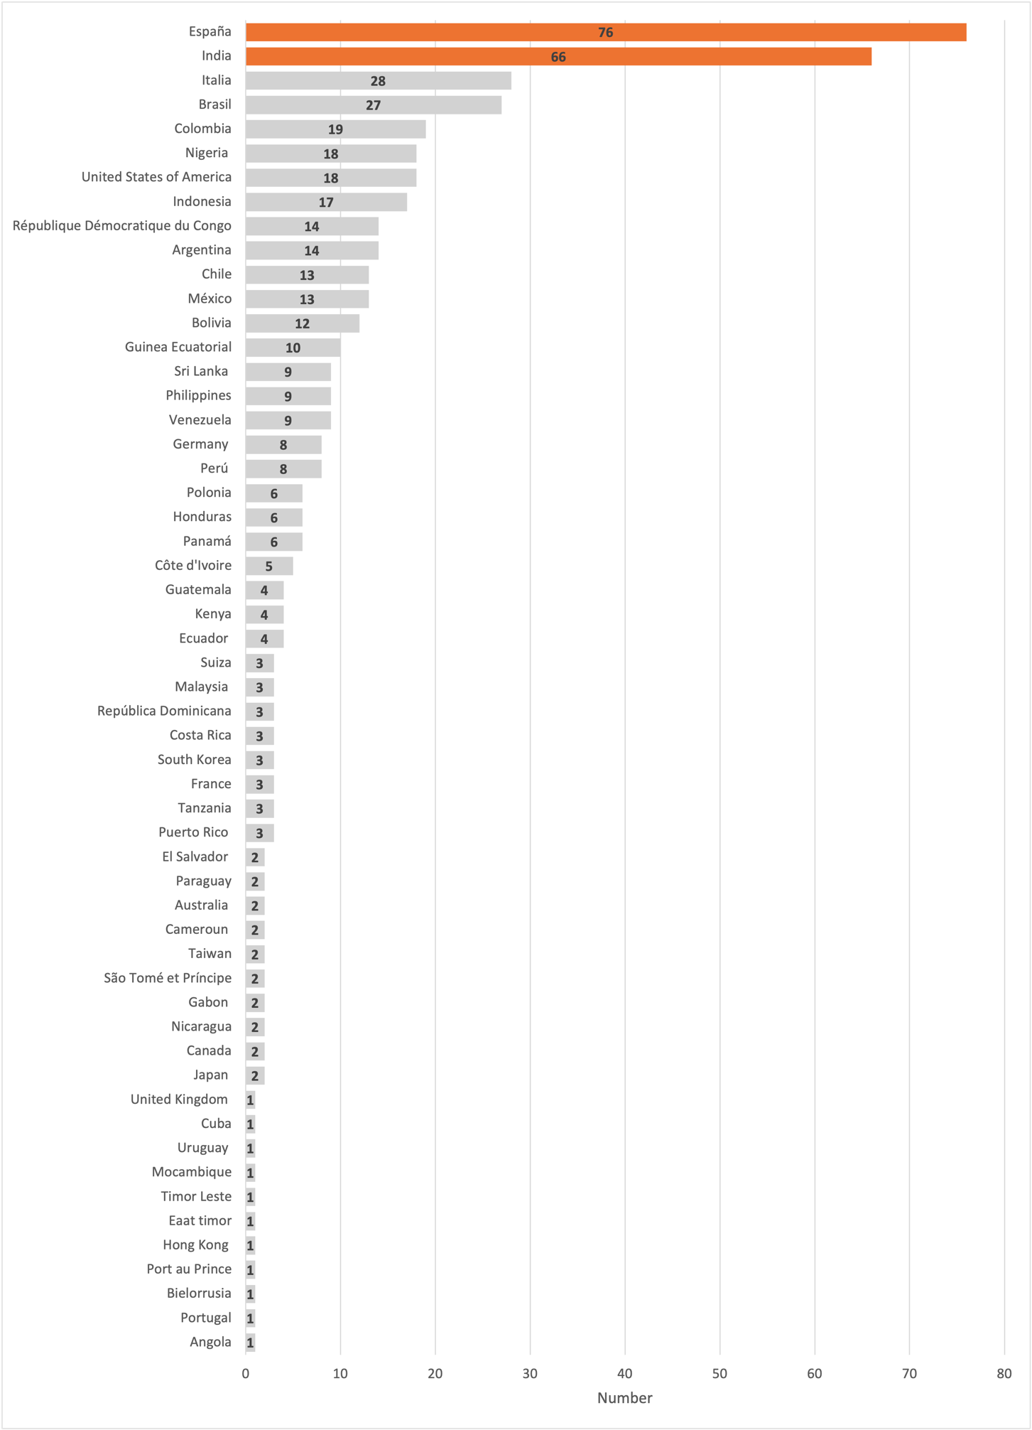

Distribución por edades

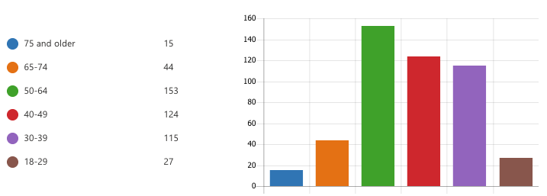

Distribución por sexos

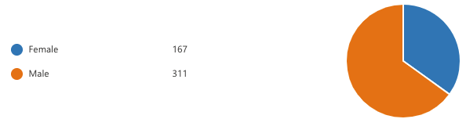

Distribución de la familia claretiana

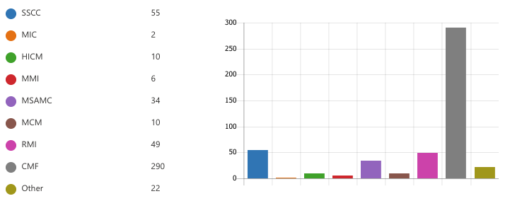

Objetivo de Laudato Si - 1: Grito de la Tierra

Se refiere a los retos a los que se enfrenta la Tierra, como el cambio climático, la contaminación, la acidificación de los océanos, la destrucción masiva de bosques y humedales y otros hábitats naturales.

1 A) La Biblia y Laudato Si sobre el Grito de la Tierra:

Sabemos que toda la creación ha estado gimiendo como en los dolores de parto hasta el momento actual. (Romanos 8,22)

La tierra se lamenta y se marchita; el mundo languidece y se marchita; los pueblos más altos de la tierra languidecen. La tierra yace contaminada bajo sus habitantes; porque han transgredido las leyes, violado los estatutos, roto el pacto eterno. (Isaías 24: 4-5)

Os traje a una tierra abundante para que disfrutarais de sus frutos y de sus bienes. Pero cuando entrasteis, contaminasteis mi tierra e hicisteis de mi herencia una abominación. (Jeremías 2,7)
La tierra, nuestro hogar, empieza a parecerse cada vez más a un inmenso montón de suciedad. En muchas partes del planeta, los ancianos se lamentan de que los paisajes, antes hermosos, estén ahora cubiertos de basura. (LS 21)
Es urgente desarrollar políticas para que, en los próximos años, reduzca drásticamente la emisión de dióxido de carbono y otros gases altamente contaminantes, por ejemplo, sustituyendo los combustibles fósiles y desarrollando fuentes de energía renovable. (LS 26)
Nunca hemos herido y maltratado tanto nuestra casa común como en los últimos doscientos años. (LS 53)

1 B) Compromisos:
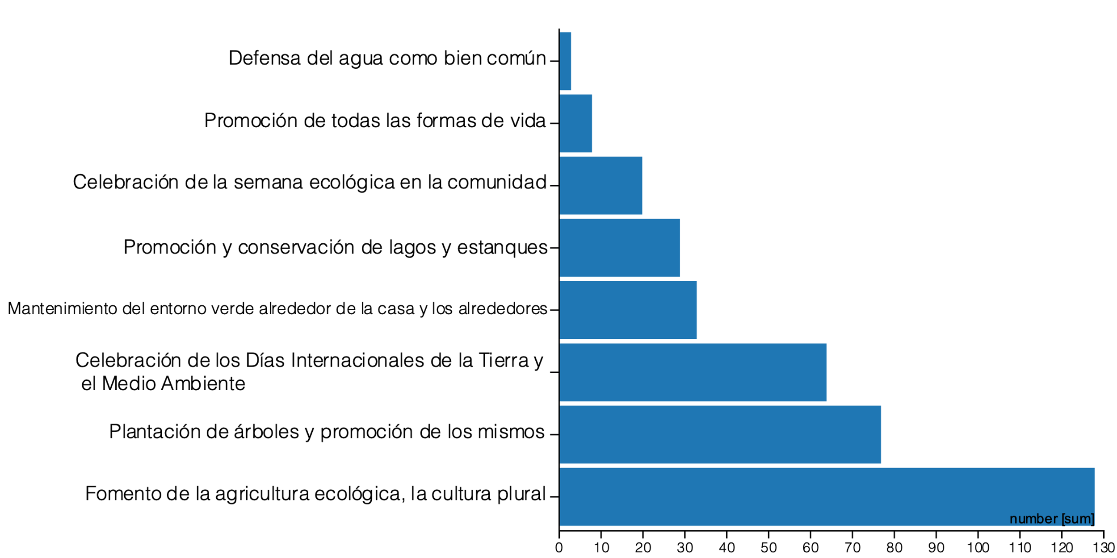
Las actividades en las que hemos participado, durante los últimos 3 años, para responder al grito de la Tierra:

Los nuevos compromisos que queremos asumir al menos durante los próximos 7 años:

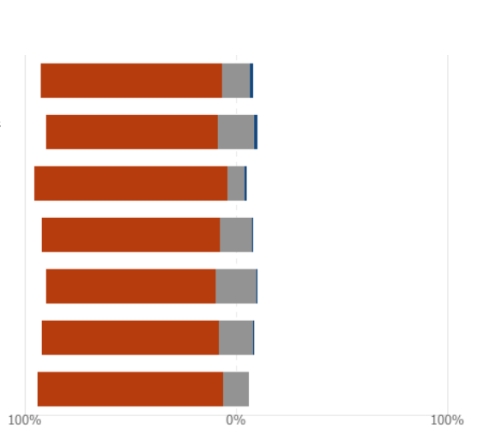
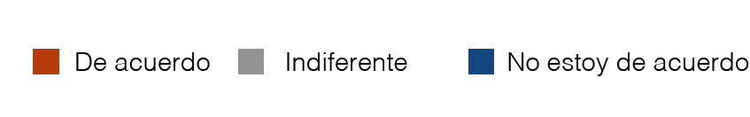
Celebración de la Semana Ecológica para promover el medio ambiente y la vida sostenible

Concienciar sobre las actividades contaminantes de las empresas extractivas (de minerales, petróleo, etc.),

Promover la plantación de árboles

Promover el uso de Energías Verdes

Promover la vida silvestre: las aves, los animales y las plantas autóctonas

Promover la agricultura ecológica, la acuicultura y la ganadería

Promover el cuidado de los lagos, ríos y océanos

Los compromisos adicionales aparte de los anteriores:
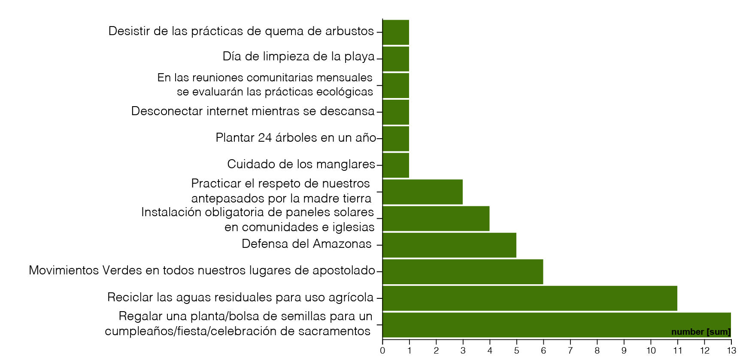

1 C) Interpretación de los datos:

La preocupación y la práctica de la ecología han surgido entre nosotros. La celebración de la semana ecológica es digna de elogio. Ahora hay una mayor concienciación sobre la salud ambiental y corporal que se indica en las opciones de la agricultura ecológica, la agricultura plural y el entorno verde. Los temas relacionados con el océano, la comercialización del agua y la contaminación del medio ambiente no son muy opuestos. Hay propuestas alentadoras como regalar plantas o bolsas de semillas, plantar cada uno 24 arbolitos al año, desconectar Internet mientras se descansa, limpiar las playas, instalar obligatoriamente paneles solares en los edificios de la comunidad y de la Iglesia.

Objetivo Laudato Si - 2. El grito de los pobres

Significa que los impactos del deterioro del medio ambiente los sufren principalmente las personas más vulnerables (los pobres, los indígenas, los niños, las mujeres).

2 A) La Biblia y Laudato Si sobre el clamor de los pobres:

Cuando recojas la cosecha de tu tierra, no coseches hasta los bordes de tu campo ni recojas los restos de tu cosecha. No repases tu viña por segunda vez ni recojas las uvas caídas. Déjalas para el pobre y el extranjero. Yo soy el Señor, tu Dios. (Levítico 19, 9-10)

Hicieron que el clamor de los pobres se presentara ante él, para que escuchara el clamor de los necesitados. (Job 34,28)
Cuando des un banquete, invita a los pobres, a los lisiados, a los cojos, a los ciegos y serás bendecido. (Lc 13,14)
Tanto la experiencia cotidiana como la investigación científica demuestran que los efectos más graves de todos los ataques al medio ambiente los sufren los más pobres. (LS 48)

En general, hay poca conciencia de los problemas que afectan especialmente a los excluidos. Sin embargo, son la mayoría de la población del planeta, miles de millones de personas. (LS 49)

Existe una verdadera "deuda ecológica", sobre todo entre el norte y el sur del mundo, relacionada con los desequilibrios comerciales con efectos sobre el medio ambiente, y con el uso desproporcionado de los recursos naturales por parte de ciertos países durante largos periodos de tiempo. (LS 51)

2 B) Compromisos:

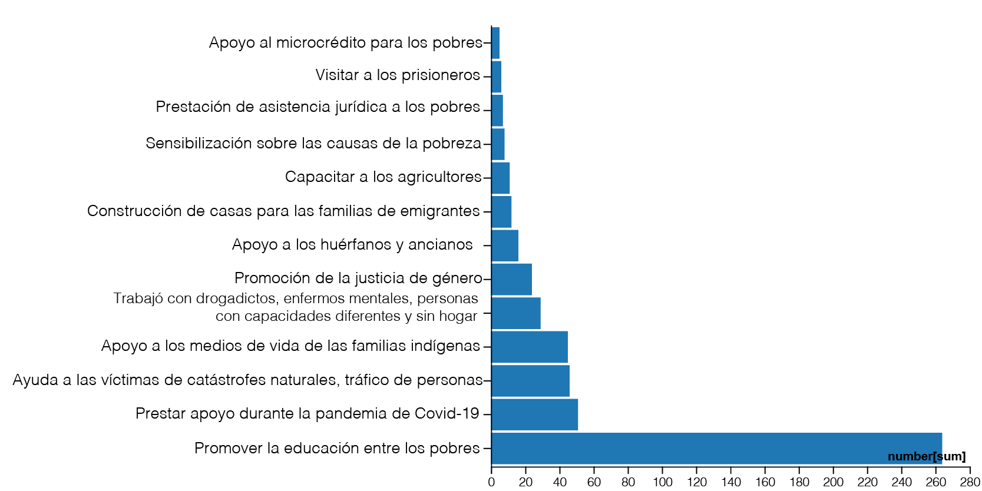
Las actividades en las que hemos participado, durante los últimos 3 años, para responder al Grito de los Pobres:

Los nuevos compromisos que queremos asumir al menos durante los próximos 7 años:

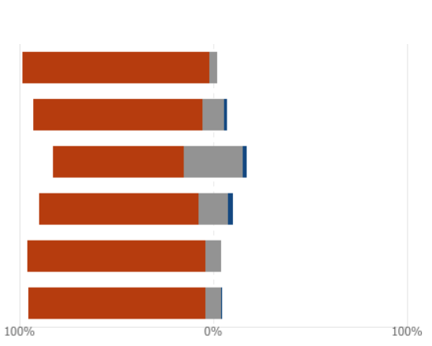
Promover la educación de los más marginados

Trabajar en contra de la corrupción, que es una de las principales razones de la pobreza

Promover los microcréditos para los pobres

Compartir las instalaciones de la comunidad/movimiento con las personas necesitadas

Apoyar los proyectos que garantizan la vida digna a los pobres e indígenas (que tienen una continuidad histórica con los pueblos precoloniales y la tierra)

Trabajar por el empoderamiento de las mujeres

Los compromisos adicionales aparte de los anteriores:
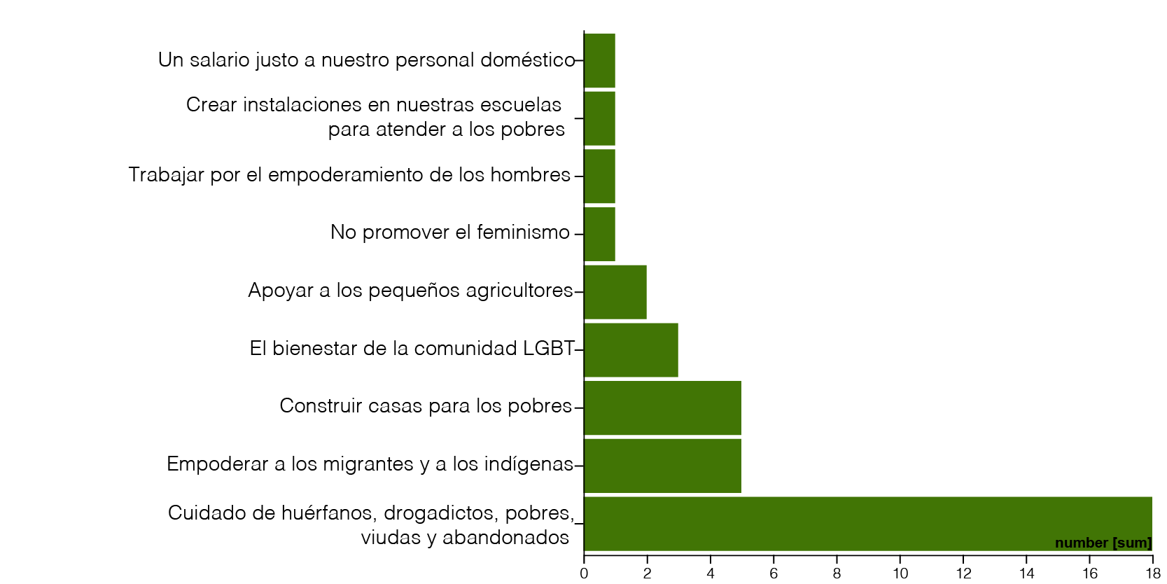

2 C) Interpretación de los datos:

Actualmente se responde al clamor de los pobres con proyectos de desarrollo entre los que predomina la educación. Además, se está prestando un servicio jurídico a los pobres. Entre las acciones futuras, además de continuar con los proyectos de desarrollo existentes, hay un nuevo interés por la abolición de la corrupción, que es una de las principales causas de la pobreza, y por el desarrollo de la autosuficiencia de los pobres a través del microcrédito. Hay una conciencia emergente para trabajar por el empoderamiento de las mujeres. Un pequeño número de encuestados también ha optado por trabajar por el bienestar de LGBT. También hay opiniones menores sobre la necesidad de empoderar a los hombres y no promover el feminismo mientras se trabaja por el empoderamiento de la mujer.

Laudato Si GOAL - 3. Economía ecológica:

Se refiere a la producción y el consumo de bienes/alimentos sin destruir el medio ambiente.

3 A) La Biblia y Laudato Si sobre la economía ecológica:

Y el Señor Dios mandó al hombre, diciendo: Puedes comer de todos los árboles del jardín, pero del árbol de la ciencia del bien y del mal no comerás, porque el día que comas de él morirás. (Génesis 2, 16-17)

La tierra no debe ser vendida permanentemente, porque la tierra es mía y ustedes residen en mi tierra como extranjeros y forasteros. (Levítico 25, 23)

Asegúrate de conocer las condiciones de tus rebaños, presta atención a tus manadas; porque las riquezas no son eternas, y la corona no es segura para todas las generaciones. (Proverbios 27, 34-35)

Todavía no hemos conseguido adoptar un modelo circular de producción capaz de preservar los recursos para las generaciones presentes y futuras, limitando al máximo el uso de recursos no renovables, moderando su consumo, maximizando su uso eficiente, reutilizándolos y reciclándolos. (LS 22)
En todo el mundo hay un acceso mínimo a la energía limpia y renovable. (LS 26)
El principio de la maximización de los beneficios, frecuentemente aislado de otras consideraciones, refleja una mala comprensión del concepto mismo de economía. (LS 195)

3 B) Compromisos:

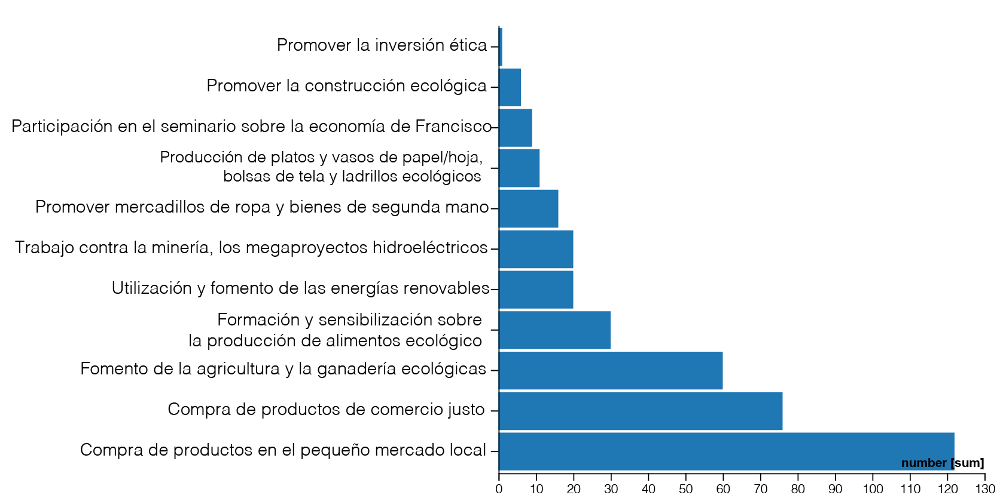
Las actividades en las que hemos participado, durante los últimos 3 años, para promover la Producción y el Consumo Sostenibles:

Los nuevos compromisos que queremos asumir al menos durante los próximos 7 años:

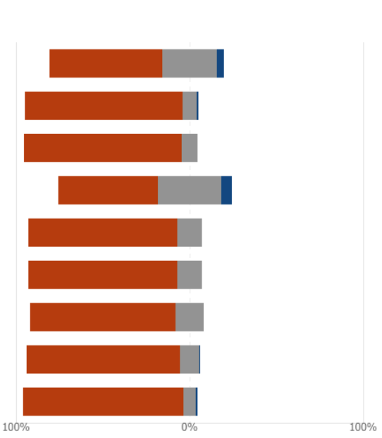
Promover los mercados de bienes de segunda mano

Promover el comercio justo (de productos producidos sin la esclavitud de los niños o que dan salarios justos)

Comprar los productos locales, de la temporada y orgánicos

Evitar comprar online a través de grandes plataformas como Amazon

Promover inversiones éticas (inversión financiera que promueve valores sociales, medioambientales, morales y religiosos).

Apoyar a las industrias ecológicas no contaminantes

Promover las construcciones ecológicas sostenibles (construcción en armonía con la naturaleza, con materiales reciclados, sistemas energéticos más eficientes, etc.)

Considerar los efectos medioambientales y la sostenibilidad en los proyectos de desarrollo que promovemos

Fomentar la concienciación entre los miembros sobre la
economía como plantea Francisco (economía ecológica promovida por la Iglesia)

Los compromisos adicionales aparte de los anteriores:
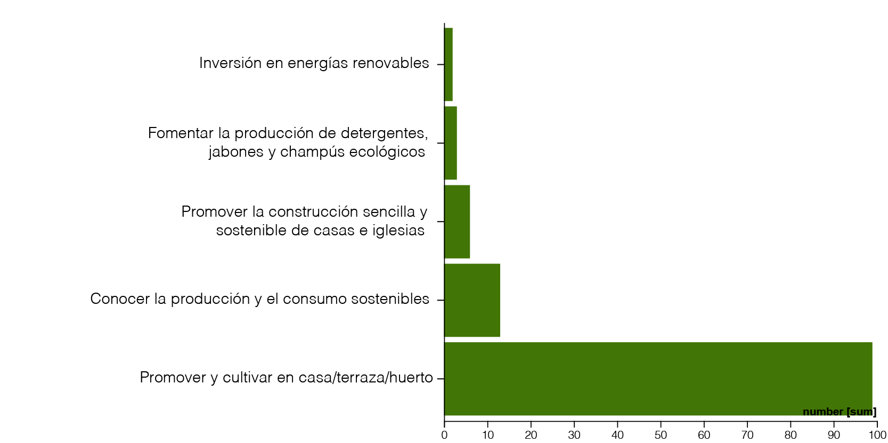

3 C) Interpretación de los datos:

La compra de productos en los mercados locales y la promoción del comercio justo son fuertes en la práctica actual, así como en los planes futuros. Por otra parte, hay un porcentaje igual de miembros que no están dispuestos a renunciar a las compras en línea. El apoyo a las industrias no contaminantes y a los productos ecológicos es alentador. En la práctica actual, la promoción de la construcción ecológica y la inversión ética son escasas. Esto puede deberse a que estas obras son realizadas por la administración. Pero existe un fuerte deseo de mejorarlas. Actualmente sólo unos pocos miembros conocen la economía de Francisco pero hay una opción muy fuerte por conocerla y fomentarla en el futuro. La falta de favor hacia el uso y venta de bienes de segunda mano necesita nuestra atención.

Objetivo Laudato Si- 4. Estilo de vida sostenible:

Representa una vida personal marcada por una menor posesión de bienes, una menor emisión de carbono y la ausencia de consumismo conspicuo.

4 A) La Biblia y Laudato Si sobre la conducción de un estilo de vida sostenible:

Una vida pretenciosa y vistosa es una vida vacía; una vida sencilla y simple es una vida plena. (Proverbios 13,7)

He aprendido el secreto de estar contento en cualquier situación, ya sea que esté bien alimentado o hambriento, que viva en la abundancia o en la carencia. (Filipenses 4,12)

La vida no consiste en la abundancia de bienes. (Lc 12,15)

Como el mercado tiende a promover el consumismo extremo para vender sus productos, la gente puede verse fácilmente atrapada en un torbellino de compras y gastos innecesarios. (LS 203)

Si somos capaces de superar el individualismo, podremos realmente desarrollar un estilo de vida diferente y provocar cambios significativos en la sociedad. (LS 208)
Hay una nobleza en el deber de cuidar la creación a través de pequeñas acciones cotidianas.... como evitar el uso de plástico y papel, reducir el consumo de agua, separar la basura, cocinar sólo lo que se puede consumir razonablemente, mostrar cuidado por otros seres vivos, usar el transporte público o compartir el coche, plantar árboles, apagar las luces innecesarias. (LS 211)

4 B) Compromisos:

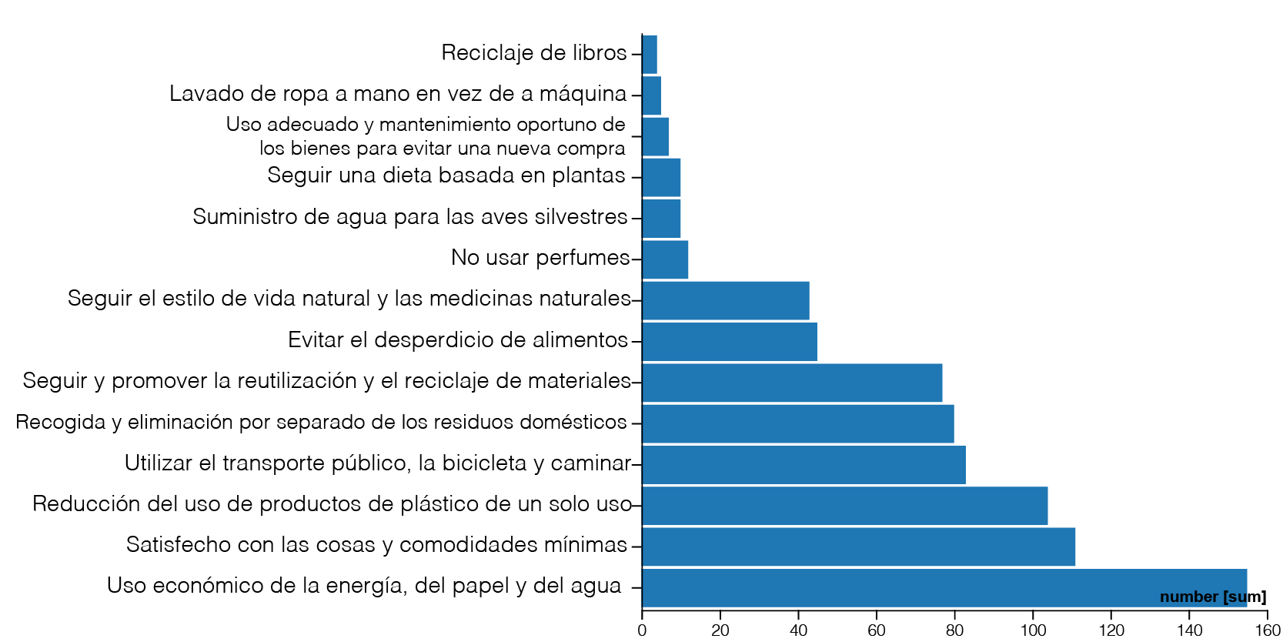
Las actividades que hemos seguido, durante los últimos 3 años, para perseguir el Estilo de Vida Sostenible:

Los nuevos compromisos que queremos asumir al menos durante los próximos 7 años:

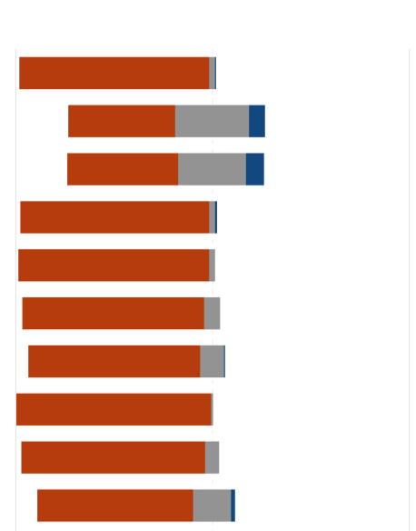
Reducir el uso de plásticos y de papel

Reducir el uso de vuelos en avión

Reducir el consumo de carne

Economizar el uso del agua

Economizar el uso de la energía

Comprar alimentos producidos localmente por pequeños agricultores/pescadores

Comprar productos de comercio justo

No desperdiciar comida

Recoger y depositar por separado los residuos domésticos

Reducir/evitar el uso de cosméticos, sprays, etc.

Recurrir más a la medicina alternativa (medicina complementaria) para cuidar la salud

Mostrar cuidado por los animales, los pájaros, los insectos y las plantas

Utilizar el transporte público en la medida de lo posible

Utilizar ropa y otras cosas de segunda mano

Realizar diariamente un acto de amor o caridad a una persona o a cualquier forma de vida

Utilizar las redes sociales para concienciar sobre los pobres

Prestar servicio como voluntario en asociaciones benéficas

Financiar la educación de niños para liberarlos de la explotación infantil que sufren

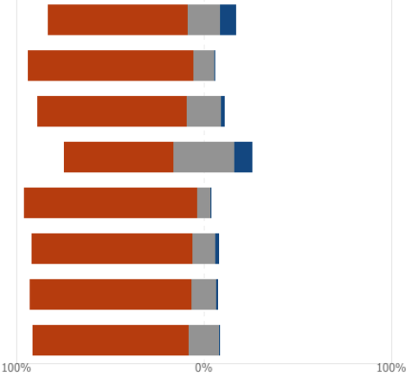

Los compromisos adicionales aparte de los anteriores:
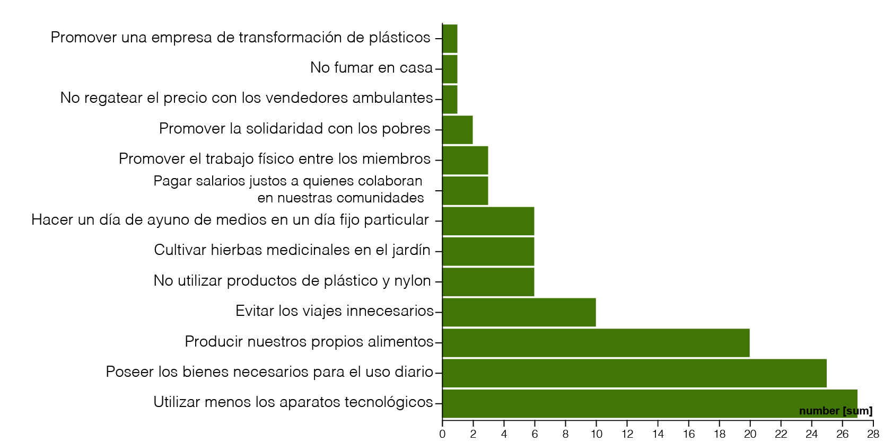

4 C) Interpretación de los datos:

En la actualidad existen prácticas sólidas sobre el uso económico del agua, la energía, el papel, el uso de plásticos de un solo uso, la recogida selectiva y la eliminación de residuos domésticos, el reciclaje y la reutilización de bienes. También hay una práctica consciente de los medios de transporte público. Se opta por continuar con ellas también en el futuro. Entre las acciones futuras para no desperdiciar alimentos ocupa el primer lugar. La gran mayoría de los encuestados opta por comprar productos de comercio justo y productos del mercado local, que son muy apreciados en la economía ecológica. La adopción de una dieta basada en plantas (reducción del consumo de carne) ocupa un lugar bajo entre las opciones. Se está apreciando el uso de medicinas naturales/herbales. Unos pocos han optado por el ayuno mediático, por evitar los cosméticos y los sprays corporales, por realizar trabajos físicos y por dar un salario justo a los empleados.

Objetivo Laudato Si- 5. Educación ecológica:

Se refiere al proceso de aprendizaje continuo sobre: cómo funciona la naturaleza; cómo están conectadas todas las formas de vida; los cambios ecológicos que se están produciendo y cómo los seres humanos pueden gestionar su comportamiento para promover la sostenibilidad.

5 A) La Biblia y Laudato Si sobre la educación ecológica:

Te enviaré las lluvias estacionales. Entonces la tierra dará sus cosechas y los árboles del campo producirán sus frutos. (Levítico 26, 4).

Los cielos proclaman la gloria de Dios. Los cielos exhiben su artesanía. Hablan sin ton ni son. Sin embargo, su mensaje ha llegado a toda la tierra, y sus palabras a todo el mundo (Salmo 19,1-4).

El hacha está ya en la raíz de los árboles, y todo árbol que no dé buenos frutos será cortado y arrojado al fuego. (Mateo 3,10).

La educación ambiental ha ampliado sus objetivos. Mientras que al principio se centraba en la información científica, la concienciación y la prevención de los riesgos ambientales, ahora tiende a incluir una crítica de los "mitos" de una modernidad basada en una mentalidad utilitaria: el individualismo, el progreso ilimitado, la competencia, el consumismo, el mercado no regulado. (LS 210).

La educación ecológica puede tener lugar en diversos ámbitos: en la escuela, en las familias, en los medios de comunicación, en la catequesis y en otros lugares. Una buena educación siembra las semillas cuando somos jóvenes, y éstas siguen dando frutos durante toda la vida. Sin embargo, en este caso, subrayo la gran importancia de la familia. (LS 213).

Espero que nuestros seminarios y casas de formación ofrezcan una educación en la sencillez de vida responsable, en la contemplación agradecida del mundo de Dios y en la preocupación por las necesidades de los pobres y la protección del medio ambiente. (LS 214).

5 B) Compromisos:

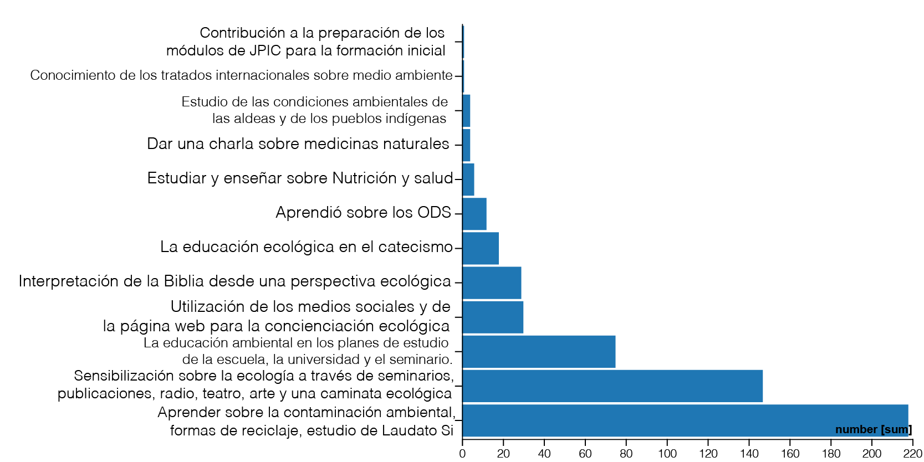
Las actividades que hemos seguido, durante los últimos 3 años, para crecer en Educación Ecológica:

Los nuevos compromisos que queremos asumir al menos durante los próximos 7 años:

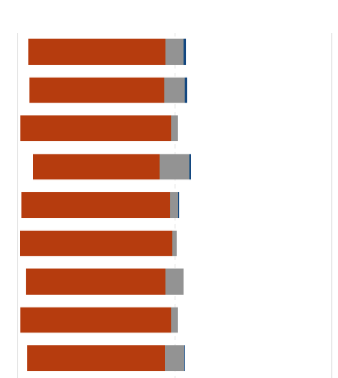
Promover la comprensión del ecocentrismo (el valor inherente de la naturaleza)

Leer e interpretar las Sagradas Escrituras con ojos ecológicos

Conocer la enseñanza ecológica de la Iglesia

Desarrollar conciencia sobre las consecuencias del monocultivo, …. el extractivismo , etc.

Desarrollar conciencia sobre el impacto del consumismo en el medio ambiente

Conocer el impacto de la destrucción ecológica en la vida de los pobres

Conocer la conexión entre los pueblos indígenas y el medio ambiente

Conocer las conexiones entre la salud humana y el medio ambiente

Conocer las leyes del país sobre la protección del medio ambiente y los procedimientos de denuncia y reparación

Desarrollar/colaborar en la preparación de una App educativa de temas de Ecología.

Organizar, junto con los padres, visitas guiadas a los parques

Aprender sobre educación nutricional (alimentación/dietas adecuadas)

Conoce mejor los Objetivos de Desarrollo Sostenible (ODS)

Equipar la biblioteca con libros electrónicos y recursos multimedia sobre ecología integral

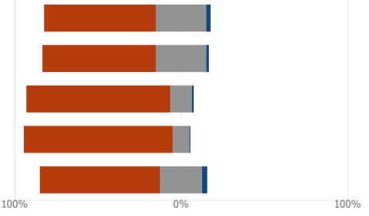

Los compromisos adicionales aparte de los anteriores:

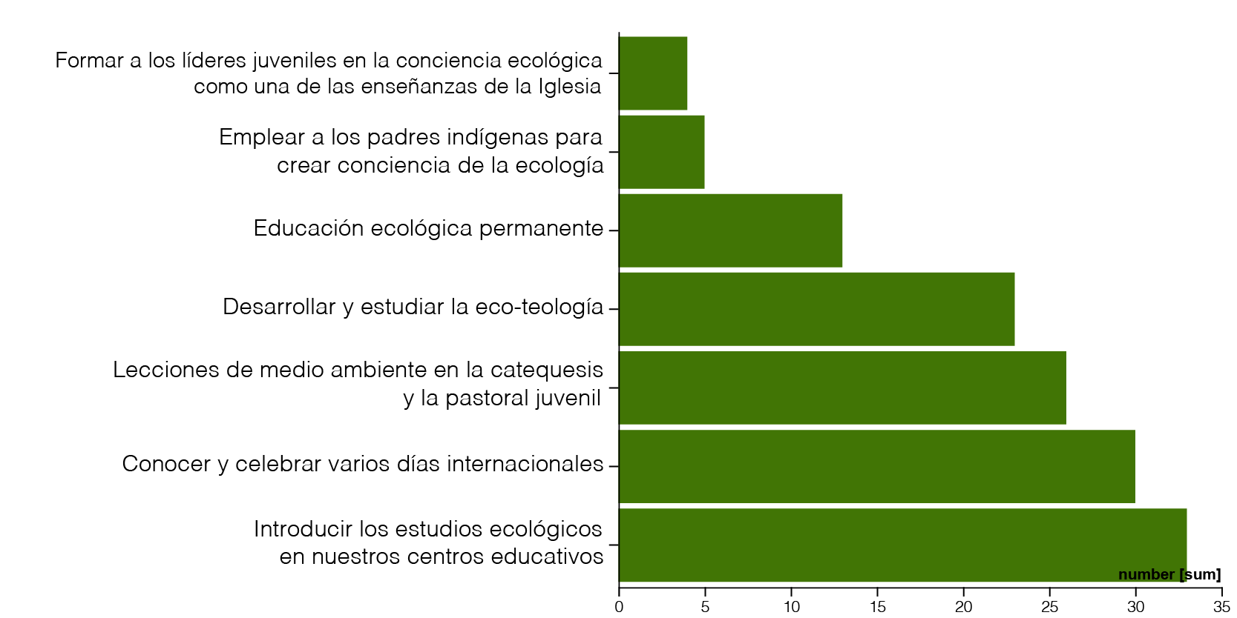

5 C) Interpretación de los datos:

En la actualidad, el aprendizaje sobre el medio ambiente y la concientización sobre el mismo es muy fuerte. Se están incluyendo estudios medioambientales en los planes de estudio de las escuelas, las universidades y las casas de formación, pero existe un fuerte deseo de mejorarlos. Existe un sólido conocimiento sobre el impacto del medio ambiente en la vida de los pobres y de los indígenas. La lectura de la Biblia con ojos ecológicos, la inclusión de la ecología en el catecismo, el estudio de la enseñanza ecológica de la Iglesia, la eco-teología, el ecocentrismo están surgiendo ahora y hay una creciente aspiración de mejorarlos en el futuro. Entre las opciones de futuro se expresa suficientemente el conocimiento de la relación del medio ambiente con la salud y la nutrición. Sólo hay una pequeña opción de desarrollar una aplicación de juegos con educación ambiental y de recopilar libros electrónicos. El nivel de conocimiento de las leyes medioambientales del país respectivo y de los tratados medioambientales internacionales no es sólido. El aprendizaje y la celebración de los días internacionales no están suficientemente reflejados en estos datos.

Objetivo Laudato Si- 6. Espiritualidad ecológica:

Se refiere a la experiencia de la conexión espiritual entre los seres humanos y el planeta tierra.

6 A) La Biblia y Laudato Si sobre la espiritualidad ecológica:

La tierra estaba sin forma y vacía, y las tinieblas cubrían la superficie del abismo, y el Espíritu de Dios se movía sobre la superficie de las aguas. (Génesis 1,2).

La justicia del Señor habitará en el desierto, su rectitud vivirá en el campo fértil. (Is 32,16).

¿Dónde puedo alejarme de tu Espíritu?, ¿O dónde puedo huir de tu presencia? (Sal 139,7).

Los cristianos no siempre se han apropiado y desarrollado los tesoros espirituales concedidos por Dios a la Iglesia, donde la vida del espíritu no está disociada del cuerpo o de la naturaleza o de las realidades mundanas, sino que se vive en y con ellas, en comunión con todo lo que nos rodea. (LS 216).

Los desiertos externos del mundo crecen, porque los desiertos internos se han hecho muy extensos. Por eso, la crisis ecológica es también una llamada a una profunda conversión interior. (LS 217).

Cada criatura refleja algo de Dios y tiene un mensaje que transmitirnos... se reconoce que Dios creó el mundo, escribiendo en él un orden y un dinamismo que los seres humanos no tienen derecho a ignorar. (LS 221).

6 B) Compromisos:

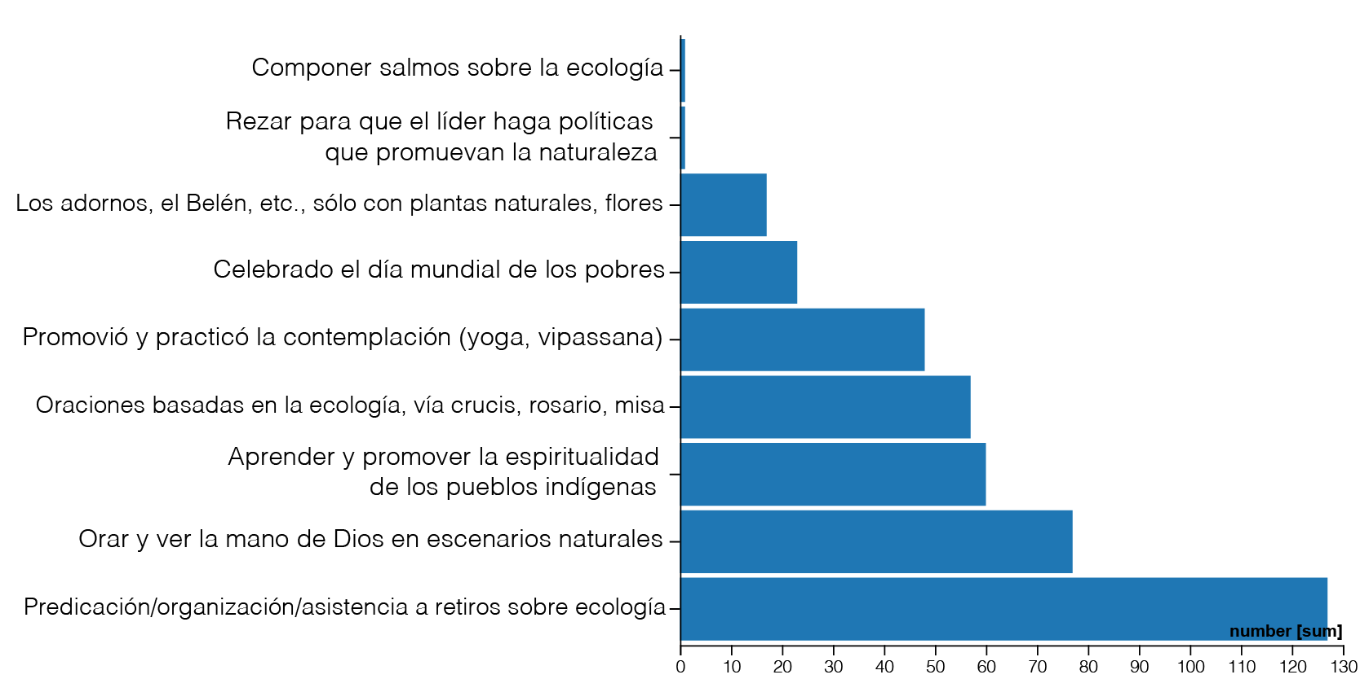
Las actividades que hemos seguido, durante los últimos 3 años, para crecer en la Espiritualidad ecológica:

Los nuevos compromisos que queremos asumir al menos durante los próximos 7 años:

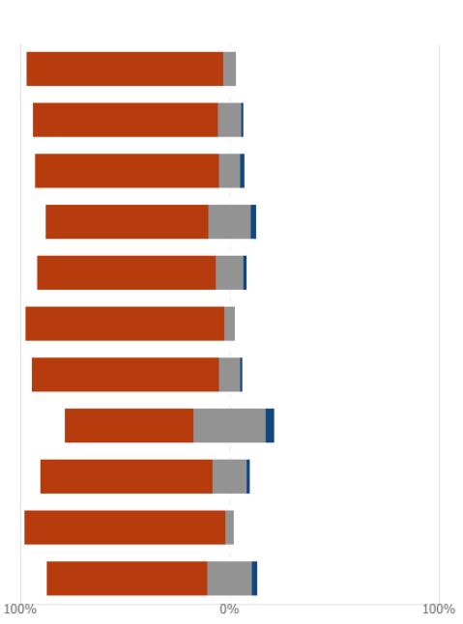

Practicar la oración/meditación contemplativa

Orar ocasionalmente en espacios abiertos / jardines

Meditación sobre el carácter sagrado de la naturaleza frente a su explotación

Seguir el calendario ecológico de oraciones como el Día de la Tierra (22 de abril), el Tiempo de la Creación (1 de septiembre - 4 de octubre)

Integrar el grito de la tierra en la Santa Misa, los Retiros, el Vía Crucis, el Rosario, las vigilias, las horas santas, etc.

Promover la oración y la reflexión sobre los pobres y con los pobres

Celebrar la Jornada Mundial de los Pobres (33º domingo del tiempo ordinario)

Componer salmos, canciones o poemas sobre el clamor de la tierra y de los pobres

Invitar a los más pobres a celebrar las fiestas especiales de la comunidad/movimiento

Rezar por las preocupaciones de los trabajadores (agricultores, pescadores, trabajadores industriales, niños trabajadores, trabajadores esclavos)

No utilizar para decorar artículos de plástico ni plantas modificadas genéticamente en las capillas

Los compromisos adicionales aparte de los anteriores:
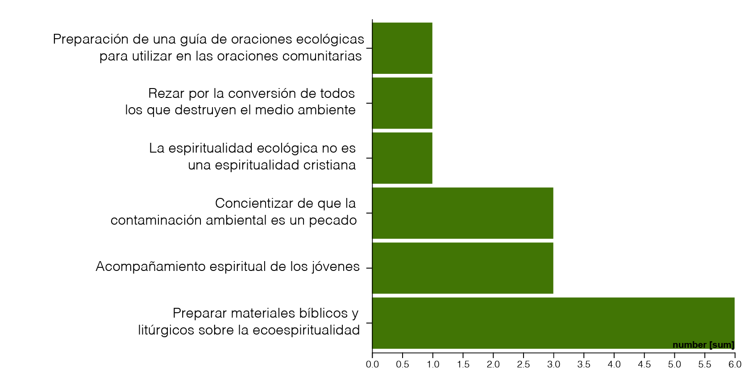

6 C) Interpretación de los datos:

Hay una creciente integración en las oraciones, liturgias y predicaciones de las necesidades de los pobres, los trabajadores y el medio ambiente. Se expresa considerablemente la necesidad de preparar materiales litúrgicos para la eco-espiritualidad. Aumenta el aprendizaje y la práctica de métodos de oración contemplativa de las tradiciones católica, indígena y oriental (yoga, vipassana). Crece la conciencia de decorar la iglesia sin plástico, sin cortar árboles y sin plantas genéticamente modificadas. Crece la práctica de la oración, ayudada por los recursos apropiados puestos a disposición por la FC en los días internacionales y eclesiales. Hay una toma de conciencia para considerar como pecado los actos que causan la contaminación del medio ambiente. Por otra parte, en pocos contextos geográficos la espiritualidad ecológica se entiende como no cristiana.

Objetivo de Laudato Si- 7. Participación de la comunidad en la defensa y la campaña
Se refiere a un conjunto de acciones planificadas junto con otras para promover la ecología integral.

7 A) La Biblia y Laudato Si sobre hacer misión con otros en red:

Porque donde hay dos o tres reunidos en mi nombre, allí estoy yo en medio de ellos. (Mt 18, 20).

Si un miembro sufre, todos sufren juntos; si un miembro es honrado, todos se alegran juntos. (1 Cor 12, 26).

Yo planté, Apolo regó, pero Dios dio el crecimiento. (1 Cor 3, 6).

El clima es un bien común, que pertenece a todos y está destinado a todos. (LS 23).

Es imprescindible un consenso global para afrontar los problemas más profundos, que no pueden resolverse con acciones unilaterales de cada país. (LS 164).

La evaluación del impacto ambiental debe... realizarse de forma interdisciplinar, transparente y libre de toda presión económica o política. (LS 183).

7 B) Compromisos:

Las actividades durante los últimos 3 años, en las que hemos participado para hacer incidencia política y campaña por la ecología integral en colaboración con organizaciones eclesiales, ecuménicas, interreligiosas, gubernamentales y no gubernamentales:
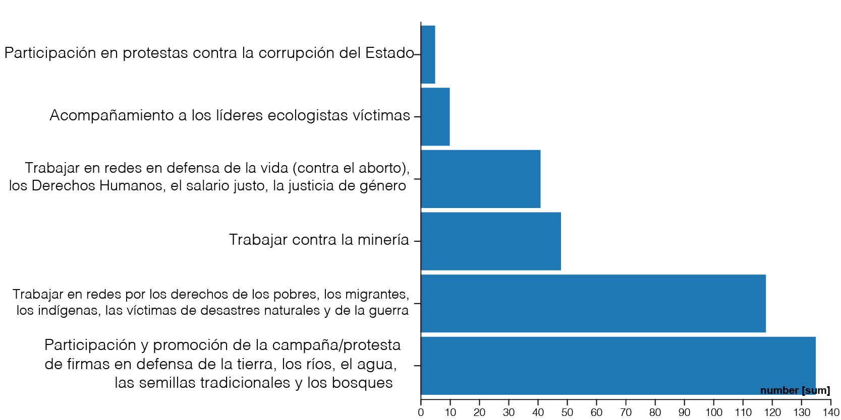

Los nuevos compromisos que queremos asumir al menos durante los próximos 7 años:

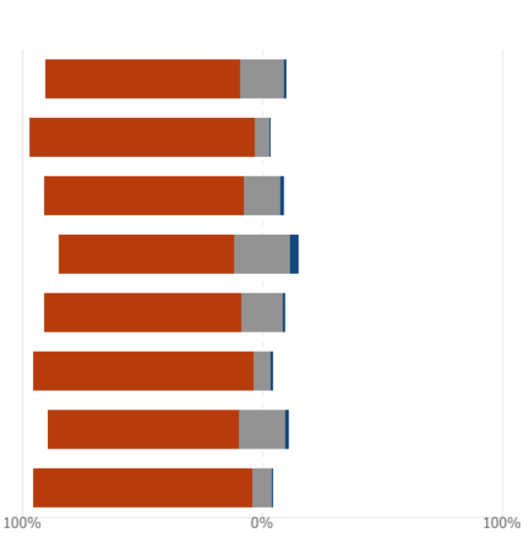

Unirse en la defensa de los derechos de los pueblos indígenas

Unirse en la defensa de los derechos a la alimentación, el agua, el trabajo, la salud, la educación y la vivienda

Unirse a la defensa del subsidio familiar

Unirse a la defensa contra las empresas extractivas

Unirse a la defensa de los líderes medioambientales amenazados

Unirse a la defensa del reconocimiento de los migrantes/refugiados climáticos

Unirse para la obligatoriedad de la EIA (evaluación del impacto …) en los nuevos proyectos

Unirse a la defensa contra la deforestación indiscriminada

Los compromisos adicionales aparte de los anteriores:

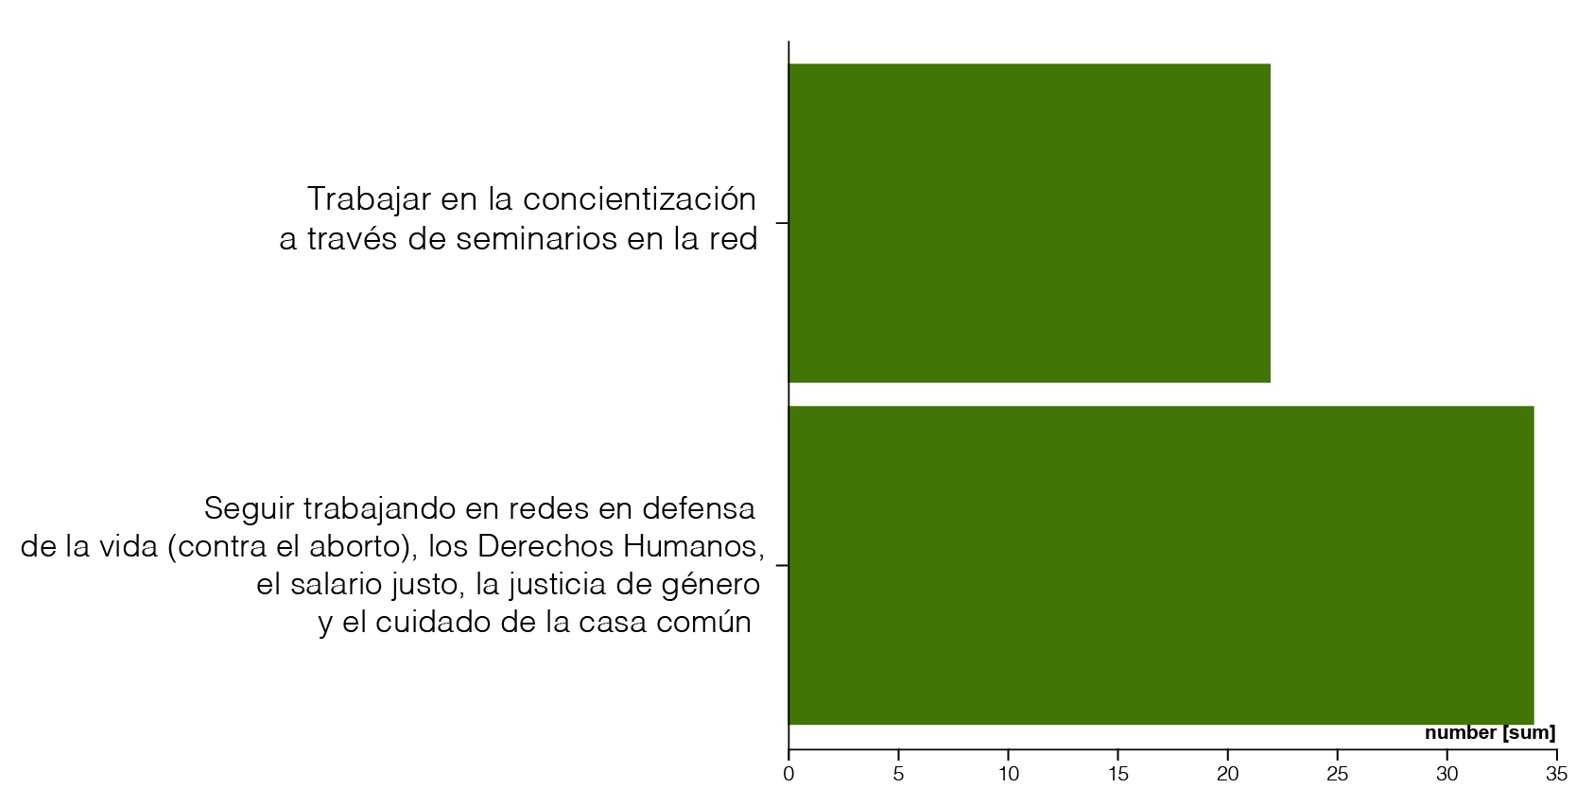

7 C) Interpretación de los datos:

Los encuestados han defendido firmemente y han hecho campaña por la promoción de los derechos del medio ambiente y los derechos de los pobres, los migrantes, los pueblos indígenas y las víctimas de los desastres naturales y las guerras. Ahora crece el deseo de defender los derechos de los migrantes climáticos, la realización del salario familiar universal y los derechos socioeconómicos y educativos fundamentales. La denuncia de la deforestación se ve tanto en la agenda presente como en la futura. En el pasado, la defensa de la vida desde el vientre materno hasta la tumba, el salario justo y la justicia de género no han recibido suficiente atención, pero ahora hay un interés creciente. La defensa de los derechos de los líderes medioambientales no ha sido muy mencionada en la práctica actual ni en los planes futuros, según los datos. La lucha contra la corrupción tiene un fuerte respaldo en la LSG en el grito de los pobres, pero sólo un número muy pequeño de encuestados lo hace actualmente en red, y está totalmente ausente en las opciones futuras, lo que constituye un área de preocupación.

Conclusión:

Los representantes de las filiales de FC y el P. José Enrique, CMF merecen nuestro profundo agradecimiento por su papel en la selección de las muestras y el procesamiento de los datos. Rezamos para que estas semillas se planten y den fruto en nuestra vida y misión. Vivir en comunión con todas las formas de vida ya no es una opción, sino que se ha convertido en una obligación.

17.05.2021
(S. Vincent Anesthasiar CMF, Para el Equipo General SoMi, Missionari Claretiani
Curia Generalizia, Via Sacro Cuore di Maria, 5, 00197 Roma)

